PROJE ADI | AUTOPIA ANA YAPI YÖNETİMİ
KONU ve TARİH | - YILI ŞUBAT AYI FAALİYET RAPORU

1.PROJE TANITIMI, SİTE YÖNETİM ORGANİZASYON ŞEMASI

İstanbul İli, Esenyurt İlçesi, Gökevler Mahallesi Adnan Kahveci Bulvarı No:1 üzerinde inşa edilmiş Autopia olarak adlandırılan toplam 542 adet bağımsız bölümden oluşan yapılanmanın,

Site Yönetimi Organizasyon Şeması;

542 BAĞIMSIZ BÖLÜM | ADET | DOLU | BOŞ | DOLU % | BOŞ %
Mülk Sahibi Bağımsız Bölüm | 279 | 34 | 245 | 6% | 0%
Kiracı Bağımsız Bölüm | 263 | 263 | 0 | 49% | 0%
TOPLAM | 542 | 297 | 245 | 55% | 45%

2.İDARİ FAALİYETLER

SMS/E-MAİL GÖNDERİM DURUMU
S.NO | DUYURU KONUSU | TARİH | ULAŞAN | ULAŞMAYAN | ULAŞMAMASI İLE İLGİLİ ÇÖZÜM
1 | AİDAT TAHAKKUKU | 01.02.2020 | 359 | 12 | GÜNCELLEME YAPILMAKTADIR.
2 | BAKİYE BİLGİLENDİRME | 04.02.2020 | 331 | 10 | GÜNCELLEME YAPILMAKTADIR.
3 | BAKİYE BİLGİLENDİRME | 13.02.2020 | 283 | 10 | GÜNCELLEME YAPILMAKTADIR.
4 | BAKİYE BİLGİLENDİRME | 27.02.2020 | 245 | 9 | GÜNCELLEME YAPILMAKTADIR.
5 | TEŞHİR ALANLARI AYDINLATMA | 27.02.2020 | 450 | 20 | GÜNCELLEME YAPILMAKTADIR.
KONU |  |  | YAPILDI | YAPILMADI | GEREKÇE VE ÇÖZÜM
AYLIK FAALİYET RAPORUNU WEB SİTESİNE GİRİLMESİ |  |  | X
TALEPLERİN DEĞERLENDİRİLİP İLGİLİ BİRİMLERE BİLDİRİLMESİ |  |  | X
TALEPLERLE İLGİLİ ÇÖZÜM SÜRECİNİN TAKİBİ VE ÇÖZÜM ULAŞTIRILMASI |  |  | X
DİLEKÇELERİN VE İLGİLİ FORMLARIN ARŞİVLENMESİ |  |  | X
ÖNERİ VE ŞİKÂYETLERİN DEĞERLENDİRİLMESİ |  |  | X

- Projemizde Koronavirüs (Covid-19) için dezenfekte işlemleri yapılmaktadır.
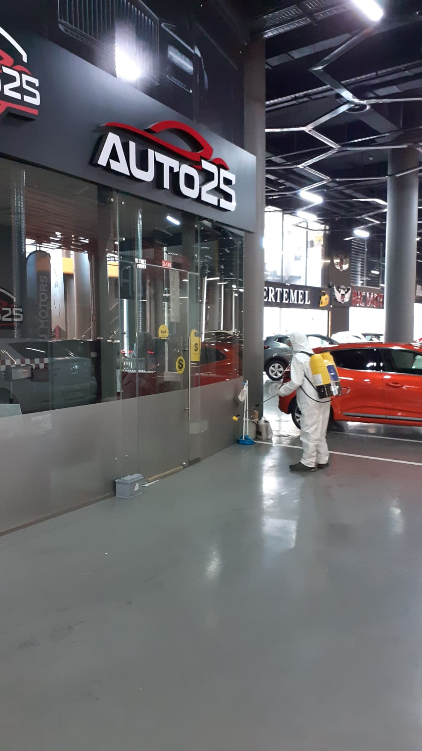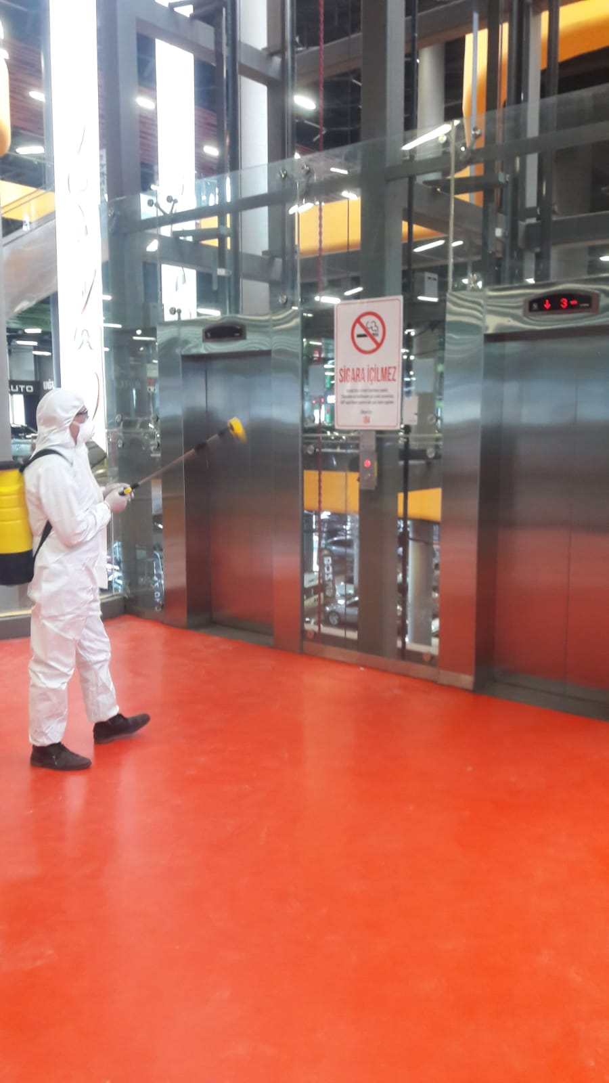
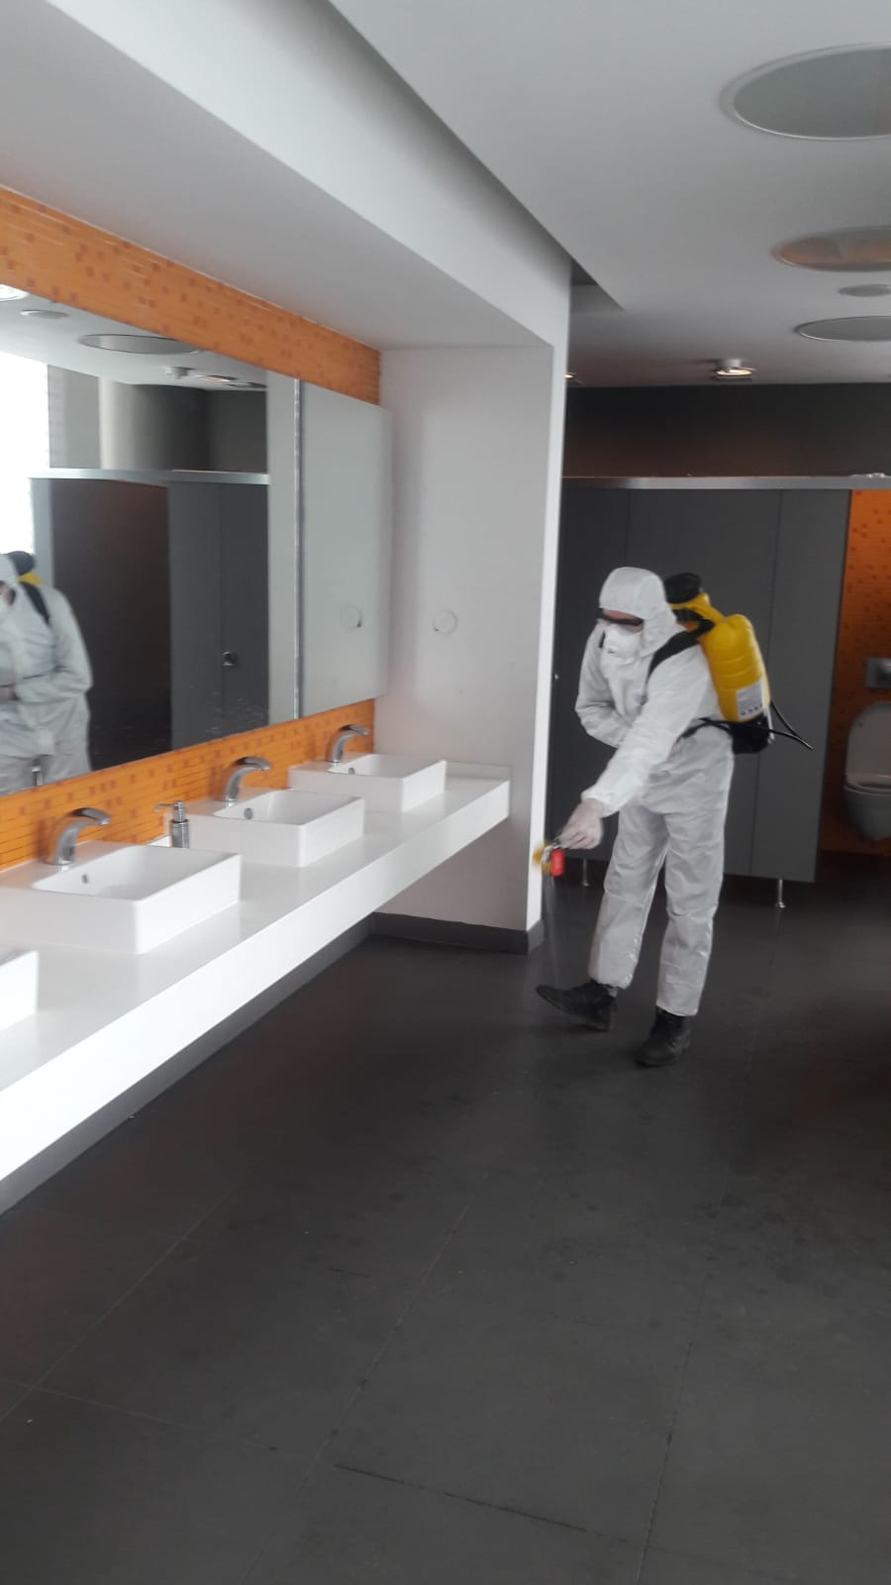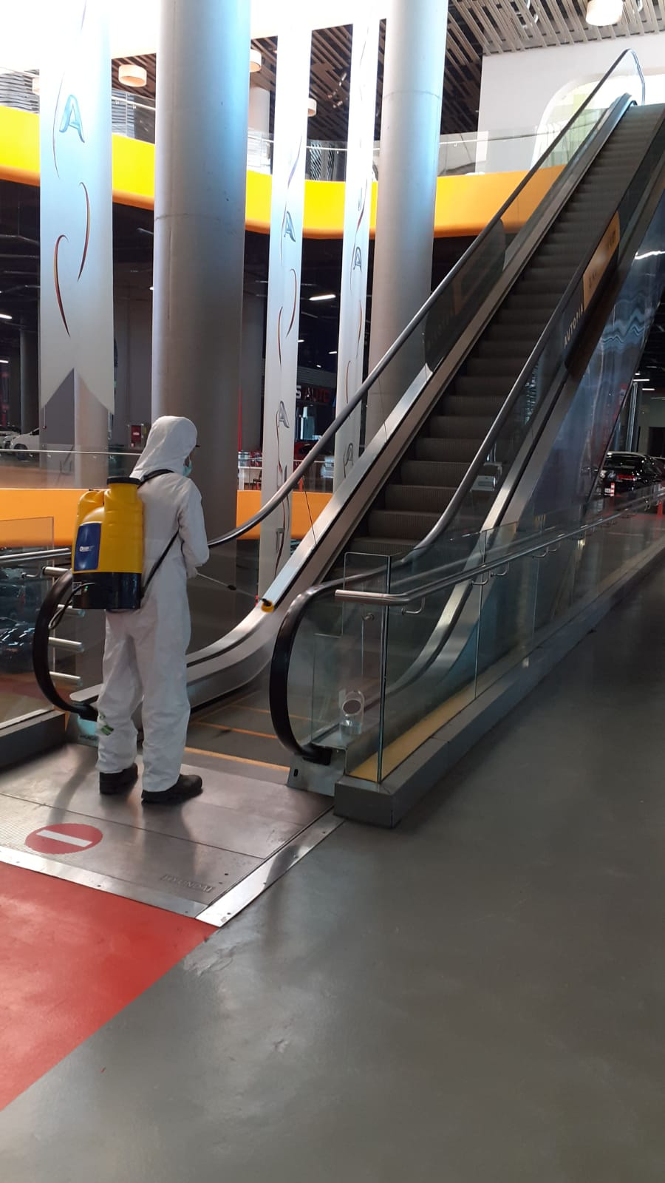
- Maliklerden gerekli bilgi ve belgeler tanzim edilerek dosyalarına kaldırılmaktadır.
- Mail, SMS, telefon aranması ile sakinlerimizin borç bakiyeleri bildirimleri yapılmaktadır.
- 2020 Dönemi İşletme Bütçesi Tebliği Tüm maliklere İadeli-Taahhütlü posta yolu ile ve AVM içerisinde ki maliklere Tebliğ listesine imza karşılığı teslim edilmiştir.
- 2020 Dönemi İşletme Bütçesinden oluşan Ocak-Şubat 2020 Dönemi zam farklarının Bağımsız bölümün ilgili kişilerine (Kiracıya-Kiracı yok ise Malike) tahakkuku gerçekleşmiş ve mail yolu ile tebliği yapılmıştır.
- 2020 Dönemi İşletme bütçesinde aidatlar ile ilgili yapılan %20’lik zam kararı ve kendisine ait bağımsız bölümün 2020 dönemi aylık aidatı hakkında bilgilendirme yazısının AVM içerisindeki esnafa elden tebliği gerçekleşmiştir.
- 2020 Dönemi Kat Temsilcilerinde Bağımsız bölüm Teşhir alanlarının elektriğinin, bağımsız bölüm elektrik sayacına bağlanması ile ilgili alınan karar mail yolu ile ve AVM içerisindeki esnafa elden bildirimi ile tebliği gerçekleşmiştir.
- Bağımsız bölümlerin su tüketimleri faturalandırılmakta ve tahakkuk edilmektedir.
- Tadilata başlayan bağımsız bölüm yetkililerine “İnşaat Dekorasyon Talimat Formu” doldurulmaktadır.
- Teknik, temizlik malzemeleri için piyasa araştırılması yapılmakta ve yönetim Kurulu’na sunulmaktadır.
- Günlük personel kadrosu YK Üyesi Hakan Demirel ile paylaşılmaktadır.

3.TEKNİK & İNŞAİ FAALİYETLER

BLOK  ADI | KAT  SAYISI | DAİRE  SAYISI | ASANSÖR  SAYISI |  | SENSÖR  SAYISI | YANGIN TÜPÜ  KG/SAYI | YANG. DOLABI  SAYISI | ŞAFT  DLP. SAY.
A | 4 | 96 | 0 |  | 132 | 6 | 6 | 0
B | 6 | 162 | 2 |  | 200 | 26 | 35 | 4
C | 9 | 113 | 3 |  | 133 | 18 | 1 | 0
D | 7 | 171 | 2 |  | 225 | 35 | 35 | 4
OTOPARK | 2 | 0 | 5 |  | 130 | 21 | 21 | 8
TOPLAM |  | 542 | 7 |  | 820 | 106 | 98 | 16
PERSONEL SAYISI |  |  | GÖREV YERİ |  |  | ÇALIŞMA SAATLERİ | ELEKTRİK/MEKANİK/İNŞAİ/TESİSAT
BÜTÇELENEN |  | ÇALIŞAN SAY. | ORTAK MAHALLER |  |  | 08:00-17:00 | ELEKTRİK
3 |  | 4 |  |  |  | 09:00-18:00 | MEKANİK
 |  |  |  |  |  | 12:00-21:00 | TEKNİK ŞEF
 |  |  |  |  |  | 15:00 -22:00 | ELEKTRİK
BAKIMI YAPILACAK EKİPMAN ADI |  |  |  | KURUM/KİŞİ |  | BAKIM PERİYODU | BAKIM YAPILMA DURUMU
Yürüyen merdiven |  |  |  | Buga Otis |  | Her ayın 10-15’i arası | Yapıldı
Asansör |  |  |  | Buga Otis |  | Her ayın 10-15’i arası | Yapıldı
Hidrofor Grupları |  |  |  | Çağdaş Teknik |  | 3 Ayda 1 yapılmaktadır. | Yapıldı
Jeneratör |  |  |  | Gensa Jeneratör |  | 2 Ayda 1 yapılmaktadır. | Yapıldı
Yangın Algılama Sistemleri |  |  |  | Emtekno Elektrik |  | 3 Ayda 1 Yapılmaktadır. | Yapıldı

- Çağdaş firma yetkilileri tarafından foseptik pompalarının kontrolleri yapılmış, arızalar giderilmiştir.
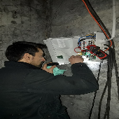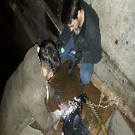

- Arızalandığı tespit edilen hidrofor pompasının kontaktörü değiştirilerek arıza giderilmiştir.
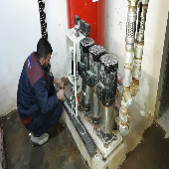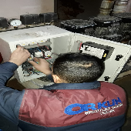
- Artezyen pompasının arızaya geçtiği tespit edilmiş, vinç yardımı ile pompa yerinden sökülerek arıza sebebinin tespiti için Çağdaş teknik personelleri tarafından götürülmüş, yetkili kişilere refakat edilmiştir.
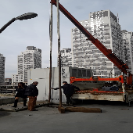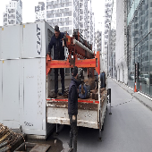

- Armak Jeneratör firma yetkilileri tarafından jeneratörlerin bakım ve kontrolleri yapılmış, yetkili kişilere refakat edilmiştir.
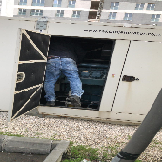
- Çağdaş Teknik tarafından Hidrofor gruplarının periyodik bakımları yapılmış, su pompalarının 300 litre olan genleşme tankı 500 litre olarak değiştirilmiştir.
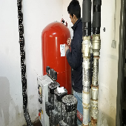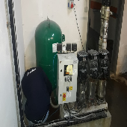

- Servis katından zemin kata çıkış yapan ve 3. kattan 2. kata iniş yapan yürüyen merdiven sensörünün arızalı olduğu tespit edilmiş, müdahale edilerek arıza giderilmiştir.
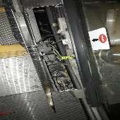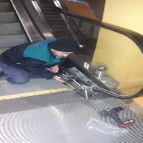
- 2. kat A Blok İstanbul tarafında bulunan ana sifonik hattının düştüğü tespit edilmiş, dört adet tavandan bir adet yandan titremesini önlemek amacıyla yeni güçlendirme kelepçeleri takılmıştır.
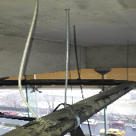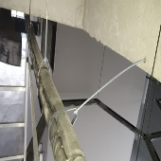
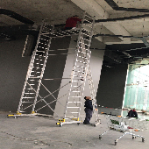
- Bağımsız bölümde giderden su sızıntısı olduğu tespit edilmiş, gider bölgesine izolasyon yapılarak arıza giderilmiştir.
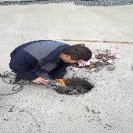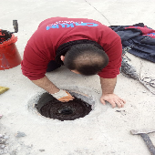

- D Blok zemin kattan 1. kata çıkış yapan yürüyen merdiven el bandı Buga Otis yetkilileri tarafından değiştirilmiş, görevli kişilere refakat edilmiştir.
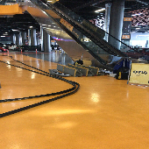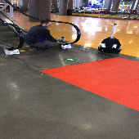
- Yağmur suyu sızdığı tespit edilen bağımsız bölümler için fast food katında karot kesimi yapılan bölgelere izolasyon çalışmaları yapılmıştır.
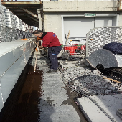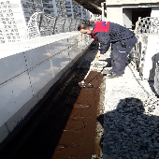
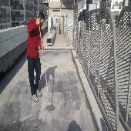
- -2. Kat B Blok tarafında bulunan atık su tahliye pompasının şamandırası değiştirilmiştir.
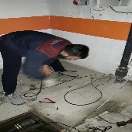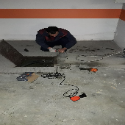
- Foseptik pompa arızası tespit edilmiş, pompa alarmı resetlenerek tekrar çalışır duruma getirilmiştir.
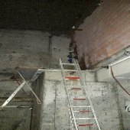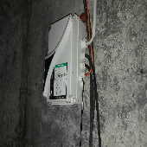

- Zemin kat giriş kapısında bulunan yükseklik levhasının düştüğü tespit edilmiş, tekrar yerine montajı yapılmıştır.
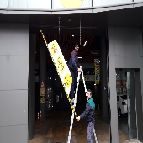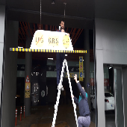
- A-26 No’lu bağımsız bölüme yangın dedektör kablosu çekme çalışması yapılmıştır.
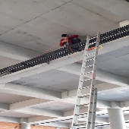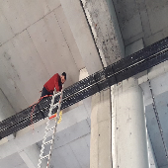

- Zemin kat B-44 ve B-36 No’lu bağımsız bölümlerin spring tesisatı yapılacağı için yangın suyu tahliye edilmiştir.
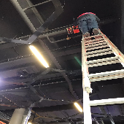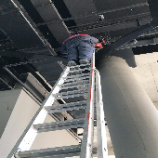
- Zemin kat B Blok tarafında boşaltılan yangın hatları tekrar doldurularak aktif hale getirilmiştir.
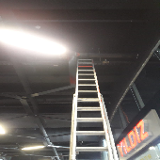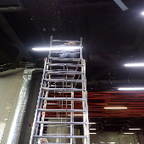

- Fırtına öncesi önlem almak için fast food katında bulunan saçlar vidalanarak sabitlenmiş ve ortak alan cam kapılar kilitlenmiştir.
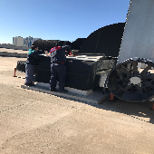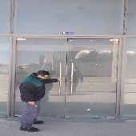
- B-36 ve B-44 No’lu bağımsız bölümlerin fiber internet kabloları servis katından zemin kata çekilmiştir.
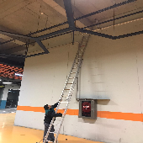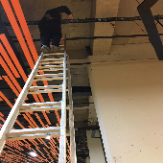

- Bağımsız bölüm üstünde bulunan gider pimaşından su sızıntısı olduğu tespit edilmiş, pimaşa silikon ile müdahale edilmiştir.
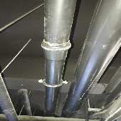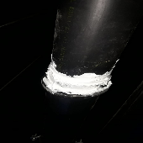
- Fast food katı D Blok ortak alan aydınlatma ayarlama çalışması yapılmıştır.
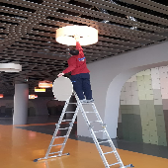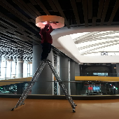

- Bağımsız bölüm pimaşından su sızıntısı olduğu tespit edilmiş, damlatan gider hattına ek yapılarak ve köpük sıkılarak sağlamlaştırma çalışması yapılmıştır.
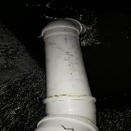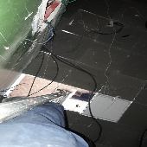
- Su deposuna tahliye yapılan borunun tahliye işlemini zorlaştırdığı için dirsek kesilerek sorun giderilmiş, yerine kapak yapılmıştır.
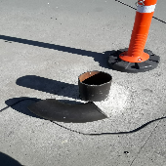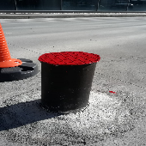

- Katlarda bulunan Blok numaralı bayraklar kontrol edilmiş, düşen ve kopan bayraklar tekrar yerine asılmıştır.
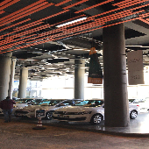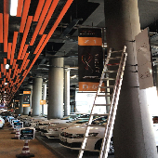
- Buga Otis yetkilileri tarafından yürüyen merdivenlerin ve asansörlerin periyodik bakımı yapılmıştır.
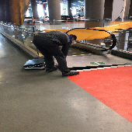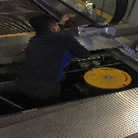

- Temizlik araçlarının bozulan soketlerine müdahale edilerek çalışır duruma getirilmiştir.
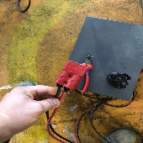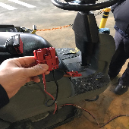
- Zemin kat, 1. Kat ve 2. Kat B Blok asansör önlerine metal küllük montaj çalışması yapılmıştır.
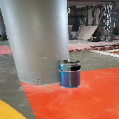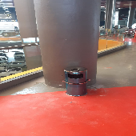

- Yeni abonelik yaptıran bağımsız bölümlerin su sayaçları takılmış ve Bedaş yetkilileri tarafından elektrik abonelikleri aktif edilerek kullanıma açılmıştır.
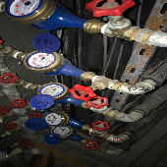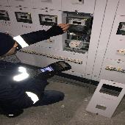
- Atık su gider pimaşının tıkanmış olduğu tespit edilmiş, vidanjör yardımı ile tıkanan pimaş açılarak sorun giderilmiştir.
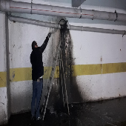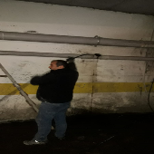

- 1. Kat ve Zemin katta bulunan dört bağımsız bölümün enerji kabloları çekilmiş, bağlantıları yapılmıştır.
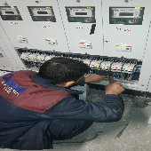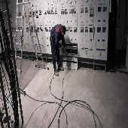
- Zemin kat B Blokta yeni açılan bağımsız bölüme yapılan demir profil üzerinde bulunan aydınlatmalar ve alüminyum profiller sökülmüştür.
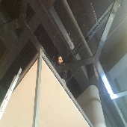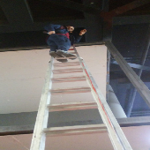

- 1. kat A Blok tarafında delinatör montaj çalışması yapılmış, hasar gören delinatörler düzeltilerek tekrar yerlerine monte edilmiştir.
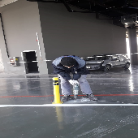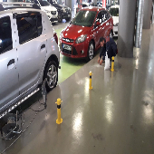
- Servis katı D Blok tarafında bulunan Erkek Wc’sine sabunluk, Bayan Wc’sine iki adet içten çekmeli peçetelik montajı yapılmıştır.
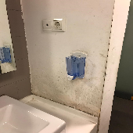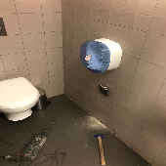

- Katlarda bulunan Wc’ler kontrol edilmiş, arızalar giderilmiştir.
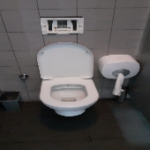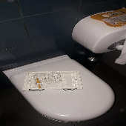
- TV yayını ile alakalı destek isteyen bağımsız bölüm sahipleri bilgilendirilmiştir.
- Yangın dedektörleri ile ilgili teknik destek isteyen bağımsız bölüm sahipleri bilgilendirilmiştir.
- Dış çevre aydınlatma direkleri kontrol edilmiş, atan sigortalar kaldırılmıştır.
- AVM geneli kullanım suyu için tanker ile su tedariği günlük yapılmaktadır.
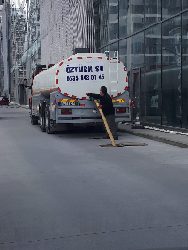

4.GÜVENLİK FAALİYETLERİ

CİHAZ ADI | CİHAZ DURUMU |  | KONTROL | CİHAZIN FAALİYET DURUMU
 | VAR | YOK | CİHAZIN  KONTROL TARİHİ | ÇALIŞIYOR | ÇALIŞMIYOR
SES KAYIT SİSTEMİ (SANTRAL) | X |  | Düzenli olarak her gün yapılmaktadır | X
BARİYER SİSTEMİ |  | X
OTOMATİK ARAÇ GEÇİŞ SİSTEMİ (OGS) |  | X
PLAKA TANIMA SİSTEMİ (PTS) |  | X
ÇEVRE GÜVENLİK KAMERALARI | X |  | Düzenli olarak her gün yapılmaktadır | X
YÖNETİM OFİSİ KAMERALARI | X |  | Düzenli olarak her gün yapılmaktadır | X
TURNİKELİ YAYA GEÇİŞ SİSTEMİ |  | X
SİTE YAYA GİRİŞ KAPILARI/KARTLI GEÇİŞ SİSTEMİ | X |  | Sadece Akşam 9’dan sonra araçla veya yaya olarak Kartlı- Kontrollü Geçiş Sistemi sağlanmaktadır. | X
DÂHİLİ HAT SİSTEMİ (İNTERKOM) | X |  | Düzenli olarak her gün yapılmaktadır | X

- Güvenlik/Danışma hizmetleri ORKUN GÜVENLİK firması tarafından 24 saat esasına göre sağlanmaktadır.
- Bina içi ve çevresi 126 kameralı CCTV sistemi ile izlenmekte olup yaklaşık 29 günlük kayıt tutulmaktadır.
- Ayrıca Güvenlik Personellerine, Orkun Güvenlik firması tarafından;
- Hizmet esnasında davranış şekilleri,
- Görev yerlerindeki uyulması gereken kurallar,
- Telefon ile konuşma kuralları,
- Güvenliğin tanımı, giriş çıkış kontrolü, vardiya değişimi,
- Kılık, kıyafet, teçhizat,
- Fiziki güvenlik tedbirleri, ilk yardım
- Etkili iletişim,
Konularında belirli aralıklarla kurum içi eğitim hizmetleri verilmektedir.
- Tur sistemi ile devriye atılmakta, gerekli güvenlik raporları tutulmaktadır.
- Orkun Güvenlik firması yetkilileri tarafından danışma personellerin periyodik olarak denetimleri yapılmaktadır.
- AVM içinde hızlı motor kullananlar, hız yapan araçlar, bisiklet kullananlar uyarılmakta ve ilgili dükkanların yetkililerine bilgi verilmektedir.
- Bağımsız bölüm tadilatları için projeye gelen kamyonet, forklift araçlarına güvenlik devriye personelleri eşlik ederek, koordinasyonlu olarak çalışmalar yürütülmektedir.
- Tadilat yapan dükkanlar kontrol edilmekte, tadilatçıların telefon numaraları alınmaktadır.
- Güvenlik amirleri Avm genelini rutin olarak kontrol etmektedir.
- Devriye danışma personelleri Avm genelinde uygunsuz park eden araç sahiplerini uyarmaktadır.
- AVM içerisinde bulunan tüm bağımsız bölümlerin elektrik faturaları dağıtılmaktadır.
- AVM içerisinde bulunan aktif bağımsız bölümlerin su tüketim makbuzları dağıtılmaktadır.
- AVM ortak alanlarda ve bağımsız bölüm önlerinde bulunan Yönetim Planı’na aykırı bir şekilde pasta-cila, göçük düzeltme vb. gibi işlem yapanlar için sözlü ihtarlar yapılmakta, tutanaklar tutulmaktadır.
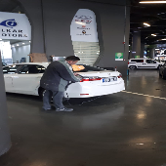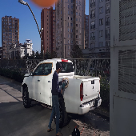

5.TEMİZLİK FAALİYETLERİ

PERSONEL SAYISI |  | GÖREV YERİ | ÇALIŞMA SAATLERİ | CAMCI/MAKİNACI/MEYDANCI/TEMZ. PERS.
BÜTÇELENEN | ÇALIŞAN SAY. | ORTAK MAHALLER | 08:00-17:00 | CAMCI
10 | 10 |  | 08:00-17:00 | MAKİNACI
 |  |  | 08:00-17:00 | MEYDANCI
 |  |  | 08:00-17:00 | TEMİZLİK PER.

ALAN | CİNS | İŞLEM | Her Gün | Her Hafta | Aylık
Dış Alan Sert Zemin | Taş | Süpürme
Dış Alan Ekili Alan | Bitki | Çöp Toplama
Dış Alan Çöp Kovaları | Metal | Boşaltılması
Dış Alan Çöp Kovaları | Metal | Yıkama
Dış Alan Çöp Konteyner | Metal | Yıkama
Dış Alan Aydınlatmaları | Lambalar | Nemli Silme
Dış Alan Yürüme Yolları | Taş | Yıkama
Teknik Hacimler |  | Nemli Silme Zemin
Dış Alan Yol Kenarları | Izgaralar | Yıkama
Dış Alan Yol Kenarları | Kameralar | Nemli Silme
Yangın Merdivenleri | Brüt Beton | Islak Paspaslama
Çöp Toplama
Asansörler | Kabin Temizliği | Nemli Silme, Zemin Temiz.
Ortak Alan Cam Yüzeyler | Cam | Nemli Silme

- Her gün saat 08:00 ve 17:00’da AVM genelinde çöpler toplanmaktadır.
- Her gün saat 08:00’da ofis katı ve odaların temizliği yapılmaktadır.
- 3. kat, fast food katı tuvaletlerinin temizliği yapılmakta ve kontrol edilmektedir.
- Haftada bir gün temizlik depoları temizlenip, düzenlenmektedir.
- C Blok otomat makinelerinin giremediği yerler paspas yapılarak temizlenmektedir.
- Her gün ofis katı ve odaların temizliği yapılmaktadır.
- Güvenlik merkezi ve Yönetim Ofisi camlarının temizliği yapılmaktadır.

- Asansörlerin ve yürüyen merdivenlerin temizliği yapılmaktadır.
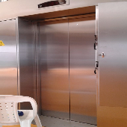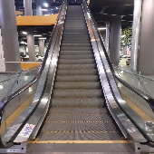
- Rampaların temizliği yapılmaktadır.
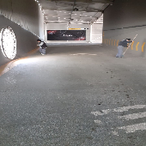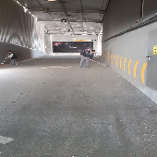

- Mescit ve abdesthane temizliği yapılmıştır.
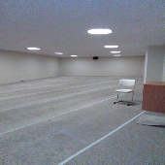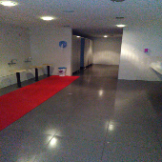
- Katlarda bulunan Wc’lerin temizliği yapılmıştır.
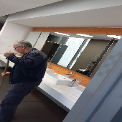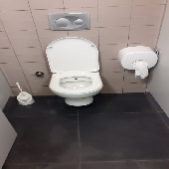

- Asansör ve yürüyen merdiven önlerinin temizliği yapılmıştır.
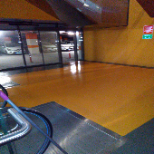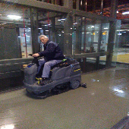
- Boş bağımsız bölümlerin temizliği yapılmıştır.
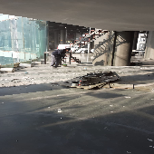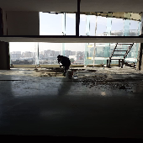

- 3. kat yolların ve gri alanların yıkaması yapılmıştır.
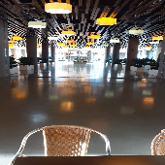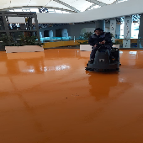
- 2. Kat yolların ve gri alanların yıkaması yapılmıştır.
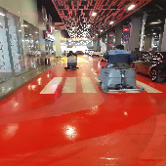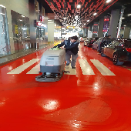

- 1. Kat yolların ve gri alanların yıkaması yapılmıştır.
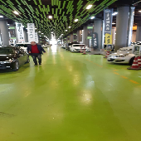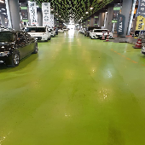
- AVM girişleri, zemin kat yolların ve gri alanların yıkaması yapılmıştır.
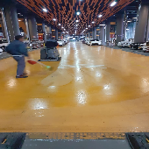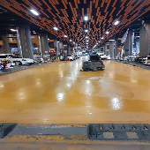

- Servis katı yolların ve gri alanların yıkaması yapılmıştır.
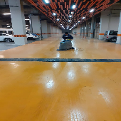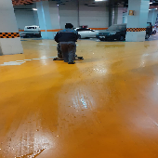
6.BAHÇE VE PEYZAJ HİZMETLERİ

HİZMET SATIN ALARAK |  |  | PERSONEL ÇALIŞTIRARAK |  |  | PERSONEL SAYISI
 |  |  | X |  |  | BÜTÇELENEN | ÇALIŞAN
 |  |  |  |  |  | 1 | 1
YEŞİL ALAN M² |  | AĞAÇ SAYISI |  |  |  | MEVSİMLİK ÇİÇEK SAYISI
2400 Metrekare |  | VAR OLAN |  | YENİ DİKİLEN |  | VAR OLAN | YENİ DİKİLEN
 |  | 1257 Zemin Kat | 80 Adet Fast food | - | - | - | -
TOPLAM
ÇİM BİÇME  MAKİNE SAYISI | GARANTİ  SÜRESİ | AYLIK YAKIT  TÜKETİMİ |  |  | ÇİM BİÇME MAKİNESİ BAKIMI
1 | YOK | LİTRE | BİRİM FİYAT | TUTAR | YAPILDI | YAPILMADI | GEREKÇE
 |  |  |  |  | X
SULAMA TEMİNİ |  |  | SULAMA TÜRÜ |  | OTOMATİK SULAMA TÜRÜ
ŞEBEKE | TANKER | SONDAJ | ELLE | OTOMATİK | DAMLA  SULAMA | OTOM. -YR. OTOM. FISKIYE
 | X |  | X | X |  | X
AYLIK SU TÜKETİMİ |  |  | SULAMA KONTROLÜ
KULLANILAN  SU MİKTARI | BİRİM FİYAT | TUTAR | YAPILIYOR | YAPILMIYOR | GEREKÇESİ
40 | 9,50 TL | 380 TL | X
HİZMET KONUSU |  |  | YAPILDI | YAPILMAKTA | YAPILMADI | GEREKÇE
DİKİLİ AĞAÇLARIN BUDANMASI |  |  | X
YEŞİL ALANLARIN YABANİ OTLARDAN TEMİZLENMESİ |  |  | X
AĞAÇ DİPLERİNİN ÇAPALANMA İŞLEMİNİN YAPILMASI |  |  | X
ÇALI GRUPLARININ ÇAPALANMA İŞLEMİ YAPILMASI |  |  | X
SULAMA İŞLEMİ YAPILMASI |  |  | X
İLAÇLAMA İŞLEMİ YAPILMASI |  |  | X
ÇİM BİÇME İŞLEMİ YAPILMASI |  |  | X

- Kurumuş ağaç dalları ve çalılar budanarak temizliği yapılmaktadır.
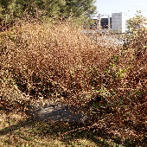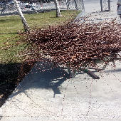
- Bahçede bulunan çam ağaçlarının budaması yapılmaktadır.
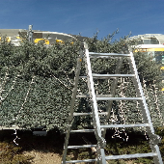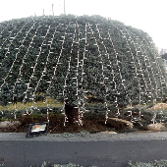

- Ağaçların ve bitkilerin diplerinde biriken kurumuş otlar ve yapraklar toplanarak temizliği yapılmaktadır.
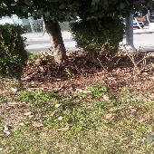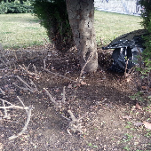
- Bahçede bulunan saksı ağaçların toprağı yeni toprak ile değiştirilmiş, bakımları yapılmıştır.
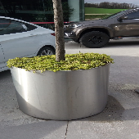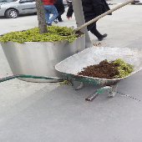

- Fast food katı yağmur suyu giderlerinin temizliği yapılmaktadır.
